Тубусон

Тубусон – это блюдо из тубу, смешанного с мясом, украшенное грибами, ломтиками перца, кедровыми орехами, которое употребляется путем обмакивания в соевый соус или горчицу.

1. Тубусон из курицы
<Ингредиенты 재료 및 분량>
Тубу – 300 г, куриная грудка – 100 г, грибы – 100 г, репчатый лук – 50 г.
*Приправа: соль – 1/2 ч.л., тертый репчатый лук – 1 ст.л., тертый чеснок – 1/2 ст.л., кунжутное масло – 1 ч.л., черный перец по вкусу.
*Украшения: красный, желтый болгарский перец, зеленый лук
*Соус: соевый соус – 2 ст.л., уксус – 2 ст.л., сахар – 1 ч.л.
<Подготовка ингредиентов 재료준비하기>
1. Тубу избавить от жидкости через марлю. Нарезать курицу.
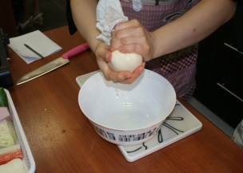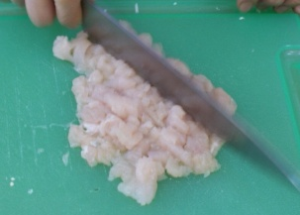

2. Грибы и репчатый лук мелко нарезать.
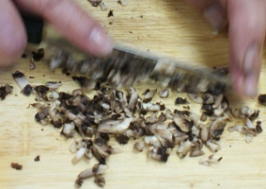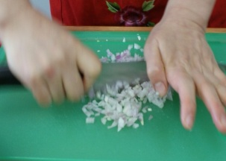
3. Помыть красный, желтый болгарский перец и зеленый лук и мелко нарезать.
4. Приготовить соус.

< Способ приготовления 만드는 방법>
1. Размягченный тубу, куриный фарш, грибы, лук поместить в одну посуду. Добавив приправу, размешать и слепить четырехугольную массу толщиной 1 см.
2. Налить воду в пароварку, довести до кипения на сильном огне и постелить мокрую марлю (х/б). Поверх марли поместить полученную массу из тубу и парить в течение 15-20 мин.
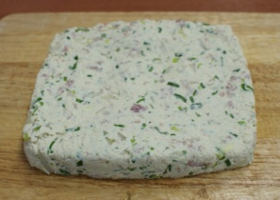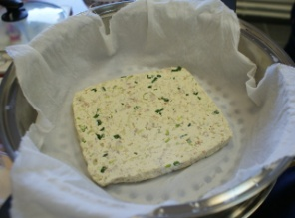
3. Как только тубу дойдет до готовности, выключить огонь, переместить на тарелку и остудить. Нарезать подходящими кусочками и красиво украсить перцем и зеленым луком.
4. Подается вместе с соусом.
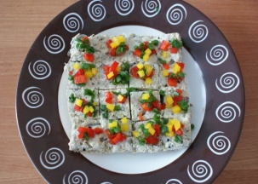

2. Тубусон из говядины
<Ингредиенты 재료 및 분량>
Тубу – 300 г, говяжий фарш – 100 г, репчатый лук – 50 г.
*Приправа: соль – 1/2 ч.л., тертый лук – 1 ст.л., тертый чеснок – 1/2 ст.л., кунжутное масло – 1 ч.л., черый перец по вкусу.
*Украшение: грибы шиитаке – 1 шт, древесные грибы – 0.5 г, яйцо – 2 шт, красный перец.
*Соус: соевый соус – 2 ст.л., уксус – 2 ст.л., сахар – 1 ч.л.

<Подготовка ингредиентов 재료준비하기>
1. Тубу избавить от жидкости через марлю. Нарезать мясо.
2. Отмочить древесные грибы и шиитаке в течение 1 часа. У грибов шиитаке срезать стебель и тонко нарезать.
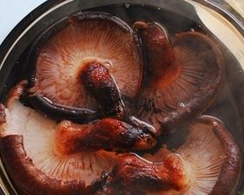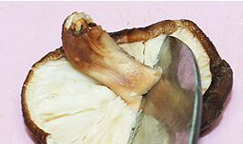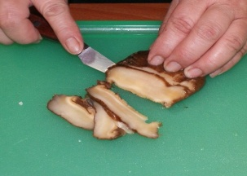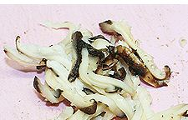
Древесные грибы промыть, высушить и тонко нарезать.
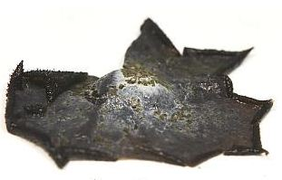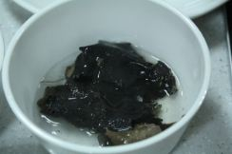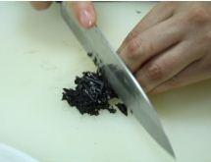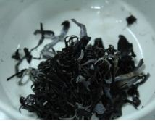
3. Яйца пожарить в виде густого омлета и неразать длиной 3 см. Перец нарезать длиной 1.5 см.
4. Приготовить соус.

< Способ приготовления 만드는 방법>
1. Размягченный тубу, говяжий фарш, лук поместить в одну посуду. Добавив приправу, размешать и слепить четырехугольную массу толщиной 1 см.
2. Налить воду в пароварку, довести до кипения на сильном огне и постелить мокрую марлю (х/б). Поверх марли поместить полученную массу из тубу и парить в течение 15-20 мин.
3. Как только тубу дойдет до готовности, выключить огонь, переместить на тарелку и остудить. Нарезать подходящими кусочками и красиво украсить перцем и зеленым луком.



